Билетопечатающий принтер iDPRT iX410B
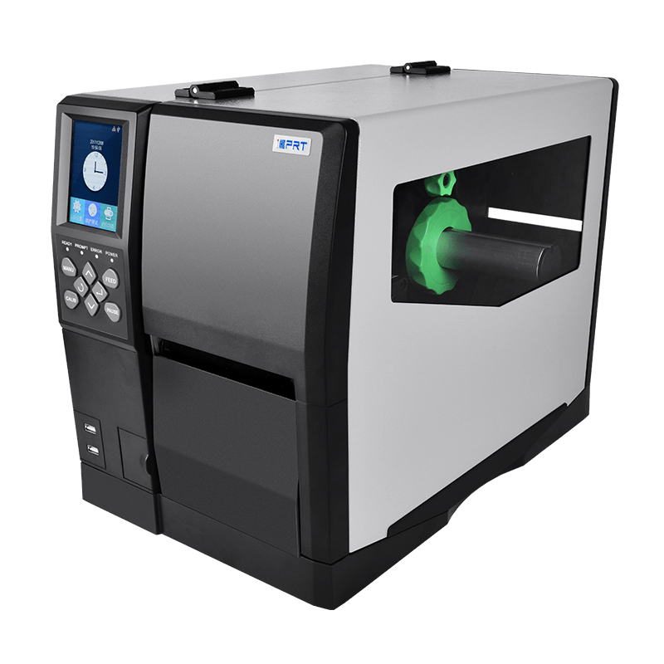

ХАРАКТЕРИСТИКИ

Метод печати | Прямая термопечать / Термотрансферная печать
Разрешение печати | 203 dpi / 8 ips (макс. 300 dpi / 6 ips)
Ширина печати | 104 мм
Длина печати | 2286 мм / 1524 мм (203 dpi / 300 dpi)
Протокол | EPL, DPL, ZPL, ZPL-II, TSPL
Ширина бумаги | 25 мм – 120 мм
Толщина бумаги | 80 мкм – 250 мкм
Диаметр сердечника | Внутренний 1.5 / 3 дюйма, наружный не больше 10 дюймов
Ширина кр. ленты | 30 мм – 110 мм
Длина кр. ленты | 450 м
Диаметр сердечника | 1 дюйм
Драйвер | Seagull Driver для Windows 7, 8, 10 или iDPRT Driver для Windows XP, Vista, 7, 8, 10, Linux, MacOS
Интерфейсы | USB Type B, USB HOST х3, Ethernet, RS232, опционально: 36-pin Parallel Port, D-Sub, Wi-Fi
Дисплей | Цветной дисплей с диагональю 3,5 дюйма
Наличие функции RTC | Есть
Оперативная память | 512 Мб
Флеш-память | 256 Мб
Температура содержания | При хранении от -40 ℃ до +60 ℃, при использовании от 0 ℃ до +50 ℃
Дополнительные устройства | Модуль очистки, модуль перемотки, режущий модуль, внешний держатель рулона этикеток
Размеры | 460.4 х 263.6 х 330.5 мм
Вес | 12.5 кг

